



פונקציות טריגונומטריות GOOL
$$\sin{α}=\frac{a}{c}=\frac{שמול ניצב}{יתר}$$
$$\cos{α}=\frac{b}{c}=\frac{ליד ניצב}{יתר}$$
$$\tan{α}=\frac{a}{b}=\frac{שמול ניצב}{ליד ניצב}$$
$$\tan{α}=\frac{\sin{α}}{\cos{α}} ; \cot{α}=\frac{b}{a}=\frac{ליד ניצב}{שמול ניצב}=\frac{1}{\tan{α}}$$
$$a^{2}+b^{2}=c^{2}$$

משוואת הקו הישר GOOL
משוואת הקו הישר: $y=mx+n$
$m=\frac{Δy}{Δx}=\tan{α}$ היא השיפוע, כאשר $α$ היא הזווית של הישר עם ציר ה-$x$. $n$ היא נקודת חיתוך עם ציר ה-$y$.
מרחק בין שתי נקודות: $d^{2}={\left(x_{2}-x_{1}\right)}^{2}+{\left(y_{2}-y_{1}\right)}^{2}$

הפרבולה GOOL
משוואת הפרבולה: $y=ax^{2}+bx+c$
$a$ חיוב הפרבולה מחייכת, שלילי בוכה.
קודקוד הפרבולה: $x_{קודקוד}=-\frac{b}{2a}$
נוסחת השורשים: $x_{1,2}=\frac{-b±\sqrt{b^{2}-4ac}}{2a}$

מבוא פיזיקאלי GOOL
חוקי חזקות: ${\left(ab\right)}^{c}=a^{c}b^{c} ; a^{b}a^{c}=a^{b+c}$
$${\left(a^{b}\right)}^{c}=a^{bc} ; \frac{1}{a^{b}}=a^{-b}$$
מעברים בין יחידות:
קילו (k) זה 1000 : 1kg=1000gr ; 1km=1000m
מילי (m) זה $\frac{1}{1000}$ לדוגמה: מילימטר $1mm=\frac{1}{1000}m$, ומיליגרם $1mg=\frac{1}{1000}gr$
ליטר: 1liter=1000${cm}^{3}$
קוב: $קוב1=1000m^{3}=1000liter$
שנת אור היא המרחק שהאור עושה בשנה:
$$1lightyear=9.4608⋅{10}^{15}m$$
צפיפות:
צפיפות נפחית : $ρ=\frac{M}{V}$ ; צפיפות משטחית: $σ=\frac{M}{S}$
צפיפות אורכית: $λ=\frac{M}{l}$
$V,S,l$ הם נפח שטח ואורך הגוף בהתאמה

תנועה בקו ישר GOOL
העתק- השינוי במיקום הגוף: $Δx=x_{2}-x_{1}$
דרך - אורך כל המסלול שעשה הגוף, סימון באות S
מהירות ממוצעת או קבועה: $v=\frac{Δx}{Δt}=\frac{x_{2}-x_{1}}{t_{2}-t_{1}}$
המיקום כתלות בזמן במהירות קבועה:
$$x\left(t\right)=x_{0}+v\left(t-t_{0}\right)$$
גרפים: גרף המיקום במקרה של תנועה במהירות קבועה יהיה קו ישר. שיפוע הגרף הוא המהירות.
- גרף המהירות במקרה של מהירות קבועה הוא קו ישר אופקי.
- השטח מתת לגרף המהירות הוא ההעתק, עובדה זו נכונה גם עבור מהירות לא קבועה.
- השטח החיובי מתחת לגרף המהירות הוא הדרך
תאוצה קבועה או ממוצעת: $a=\frac{Δv}{Δt}=\frac{v_{2}-v_{1}}{t_{2}-t_{1}}$
מהירות כתלות בזמן בתנועה בתאוצה קבועה:
$$v\left(t\right)=v_{0}+a(t-t_{0})$$
כאשר $v_{0}$ היא המהירות בזמן $t_{0}$ (בדר"כ רגע תחילת התנועה)
מיקום כתלות בזמן בתנועה בתאוצה קבועה:
$$x\left(t\right)=x_{0}+v_{0}\left(t-t_{0}\right)+\frac{1}{2}a{\left(t-t_{0}\right)}^{2}$$
כאשר $x_{0}$ ו $v_{0}$ הן המיקום והמהירות בזמן $t_{0}$ (בדר"כ רגע התחלת התנועה)
נוסחה נוספת המקשרת בין המהירות למיקום (ללא תלות בזמן) בתאוצה קבועה: $v_{f}^{2}=v_{i}^{2}+2a(x_{f}-x_{i})$גרפים:
- התאוצה היא השיפוע בגרף של המהירות כתלות בזמן.
- השטח מתחת לגרף של התאוצה כתלות בזמן שווה לשינוי המהירות.
- הגרף של המיקום כתלות בזמן בתאוצה קבועה הוא פרבולה. תאוצה חיובית פרבולה מחייכת, תאוצה שלילית פרבולה עצובה.

דינמיקה – חוק I ו- III של ניוטון GOOL
החוק הראשון של ניוטון: אם גוף נע במהירות קבועה בקו ישר (או במנוחה) אז סכום הכוחות עליו מתאפס ולהפך.
החוק השלישי של ניוטון: לכל כוח שגוף אחד מפעיל על גוף שני (כוח פעולה) הגוף השני חייב להפעיל כוח בחזרה (כוח תגובה) השווה בגודלו והפוך בכיוונו.
- שימו לב!! הכוחות פועלים על שני גופים שונים ולכן לא יהיו באותו תרשים כוחות.
חיכוך סטטי:
- פועל כאשר הגוף במנוחה (ביחס למשטח המגע).
- כיוונו מנוגד לכיוון שקול הכוחות.
- גודלו משתנה בהתאם לכוחות הפועלים.
- ערך מקסימאלי : $f_{s,max}=μ_{s}N$ או $f_{s}≤μ_{s}N$
חיכוך קינטי:
- פועל כאשר הגוף בתנועה (ביחס למשטח המגע).
- גודלו קבוע (אינו תלוי במהירות או בכוחות האחרים בניגוד לסטטי) ושווה ל: $f_{k}=μ_{k}N$

המישור המשופע:
בבעיות עם מישור משופע מומלץ לבחור מערת צירים כך שציר X מקביל למישור וציר Y מאונך.
הרכיב של mg במקביל למישור יהיה $mgsin(θ)$ ובמאונך למישור $mgcos(θ)$ , שימו לב לסימנים בהתאם לכיוון הצירים.

דינמיקה – חוק II של ניוטון GOOL
חוק II של ניוטון: $Σ\vec{F}=m\vec{a}$
- בגלל שהשוויון וקטורי צריך שיהיה שוויון בכל ציר בנפרד. כלומר: $ΣF_{x}=ma_{x}$, $ΣF_{y}=ma_{y}$
- בבעיות עם מספר גופים נעשה תרשים כוחות וחוק שני לכל גוף בנפרד. אח"כ נוסיף את הקשר בין התאוצות של הגופים.

קפיצים GOOL
חוק הוק - הכוח שמפעיל קפיץ: $F=-kΔx$
$Δx$ - התארכות ממצב הרפוי של הקפיץ (מסומן גם ב $Δl$)
$k$ - הוא קבוע הקפיץ ותלוי בחומר ממנו עשוי הקפיץ


אלסטיות GOOL
חוק הוק: $F=kΔl$
F- הכוח שפועל על הגוף. $Δl$ - התארכות ממצב רפוי
$k$ - קבוע פורפורציה
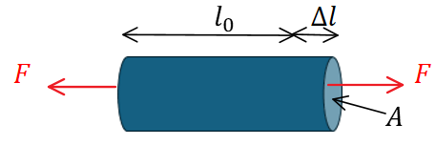
מודול יאנג:
$Δl=\frac{1}{Y}\frac{l_{0}}{A}F$
או $Y=\frac{\frac{F}{A}}{\frac{Δl}{l_{0}}}$
$Y$ - מודול יאנג, קבוע שתלוי בסוג החומר
$Δl$ – התארכות $l_{0}$ - אורך במצב רפוי
$A$ - שטח חתך. $\frac{F}{A}$ – מאמץ מתיחה. $\frac{Δl}{l_{0}}$ - מעוות
מודול יאנג / מודול האלסטיות בג'יגה פסקל (${10}^{9}Pa$):
ניילון 2-4 . אלומיניום 69. ברונזה 103-124 . ברזל ופלדה 190-210. יהלום 1050-1200 . ($Pa=N/{m^{2}}$)
מאמץ גזירה Shear:
$Δl=\frac{1}{S}\frac{l_{0}}{A}F$ או
$S=\frac{F/A}{{Δl}/{l_{0}}}$
$S$ - מודול גזירה
$F/A$ - מאמץ גזירה. ${Δl}/{l_{0}}$ - מעוות גזירה.
מאמץ גזירה Shear בג'יגה פסקל (${10}^{9}Pa$):
אלומיניום 25. ברזל ופלדה 80. עצם אדם 80.
מודול הנפח Bulk Modulus: $B=-\frac{ΔP}{{ΔV}/{V_{0}}}$
$V_{0}$ - נפח במצב שיווי משקל. $ΔV$ - שינוי הנפח.
$ΔP$ - שינוי בלחץ , לחץ הוא כוח ליחידת שטח $P=\frac{F}{A}$
מודול הנפח Bulk Modulus בג'יגה פסקל (${10}^{9}Pa$):
אלומיניום 70. ברזל ופלדה 140. גרניט 45. מים 2 . אלכוהול 1. כספית 2.5 . אוויר ${10}^{-4}$.

שבירה GOOL
מאמץ מקסימאלי של (מתיחה, כיווץ, גזירה) במגה פסקל (${10}^{6}Pa$): פלדה (250,500,500). אלומיניום (200,200,250). בטון (2,20,2). עץ (5,35,40). ניילון (00,00,500). עצם (00,170,130).

עבודה ואנרגיה GOOL
העבודה שמבצע כוח קבוע או כוח ממוצע:
$$W=\vec{F}⋅Δ\vec{x}=F∆xcosα$$
כאשר $α$ היא הזווית בין הכוח להעתק
- כוח שפועל במאונך לתנועה (למהירות) אינו מבצע עבודה.
- אם הגוף לא נע העבודה אפס (לכן חיכוך סטטי אינו מבצע עבודה).
אנרגיה קינטית: $E_{k}=\frac{1}{2}mv^{2}$
העבודה הכוללת (כולל הכוחות המשמרים) שווה לשינוי באנרגיה קינטית: $W_{ΣF}=ΔE_{k}$
האנרגיה הפוטנציאלית הכובדית: $U_{g}=mgh$
$h$ זה הגובה של הגוף. ניתן לבחור גובה אפס איפה שרוצים.
העבודה שמבצע כוח הכובד שווה למינוס השינוי באנרגיה הפוטנציאלית הכובדית: $W_{g}=-ΔU_{g}$
האנרגיה הפוטנציאלית האלסטית (האנרגיה של קפיץ):
$k$ הוא קבוע הקפיץ $U_{el}=\frac{1}{2}k{\left(Δx\right)}^{2}$
$Δx$ היא התארכות מהמצב הרפוי (לפעמים מסומן ב $Δl$ )
האנרגיה הכללית היא האנרגיה הקינטית של הגוף ועוד סך כל האנרגיות הפוטנציאליות:
$$E=E_{K}+U=\frac{1}{2}mv^{2}+mgh+\frac{1}{2}k{\left(Δx\right)}^{2}$$
*בשווין השני רשמנו את האנרגיה הפוטנציאלית הכובדית והאלסטית. תיאורטית יכולות להיות עוד אנרגיות פוטנציאליות אבל זה מאוד נדיר בקורס הזה.
משפט עבודה אנרגיה: ${E_{i}+W}_{NC}=E_{f}$ או $W_{NC}=ΔE$
$E_{i}$ ו- $E_{f}$ הם האנרגיות הכלליות בהתחלה ובסוף.
$W_{NC}$ היא העבודה שנעשתה על ידי הכוחות הלא משמרים בתהליך שבין נקודת ההתחלה לסוף.

נוסחה לשינוי בגובה של מטוטלת:
$h=l\left(1-\cos{θ}\right)$
$h$ - הגובה מהתחתית
$l$ - אורך החוט
$θ$ - זווית ביחס לאנך מהתקרה.
חום ($Q$) : האנרגיה הנוצרת מחיכוך קינטי.
- כמות החום שנוצרת בתהליך שווה לעבודה של כוח החיכוך הקינטי (והפוכה בסימן, כי העבודה שמבצע החיכוך הקינטי על הגוף שלילית) $Q=-W_{f_{k}}$
- ניתן לחשב את החום שנוצר גם מהשינוי באנרגיה הכללית של הגוף.
הספק (P): העבודה שנעשית ביחידת זמן.
ההספק של כוח קבוע או הספק ממוצע: $P=\frac{w}{Δt}$
היחידה הסטנדרטית של הספק היא Watt (W) והיא שווה לגאול חלקי שניה.
יחידת נוספת היא כוח סוס (Hp): 1Hp=746Watt
נוסחה נוספת להספק: $P=\vec{F}⋅\vec{v}$
- בנוסחה יש מכפלה סקלרית של הכוח במהירות הגוף.
- הנוסחה נכונה גם להספק רגעי (ולא רק להספק ממוצע או קבוע)

טמפ' והתפשטות תרמית GOOL
יחידת מסה אטומית: $1u=1.6605⋅{10}^{-27}kg\sim m_{p}$
מסת האטום ביחידת מסה אטומית: $m_{a}≈A⋅1u$
A - מספר המסה (מסר הפרוטונים והנויטרונים בגרעין)
מעבר מפרנהייט לצלזיוס: $T\left(°C\right)=\frac{5}{9}\left[T\left(°F\right)-32\right]$

חוק הגז האידיאלי GOOL
לחץ: $P=\frac{F}{A}$
$F$ - כוח. $A$ - שטח עליו פועל הכוח.
הלחץ שמפעיל נוזל בנקודה מסוימת: $P=ρ_{l}gh$
$h$ - גובה הנוזל מעל אותה הנקודה. $ρ_{l}$ - צפיפות הנוזל.
- הלחץ של נוזל תלוי רק בגובה הנוזל (ובסוג הנוזל) ולא בכמות הנוזל.
לחץ אטמוספרי: $1 atm=1.013⋅{10}^{5} Pa$
לחץ שלילי (תת לחץ): הוא לחץ יחסי (נמדד ביחס ללחץ אטמוספרי) ונמוך מהלחץ האטמוספרי.
לחץ אבסולוטי :הוא הלחץ שנמדד ביחס ללחץ אפס מוחלט (כאשר הכוח הוא אפס).
מעבר מצלזיוס לקלווין: $T\left(K\right)=T\left(°C\right)+273.15$
מספר אבוגדרו: $N_{A}=6.02⋅{10}^{23}$
כמות של $N_{A}$ חלקיקים (אטומים או מולקולות) נקראת מול (mol) של החומר
מסה מולרית (המסה של מול אחד ,או מספר אבוגדרו של חלקיקים): $M_{mol}=N_{A}⋅m_{a}$
$m_{a}$ - מסה אטומית. $N_{A}$- מספר אבוגדרו.
- המסה המולרית שווה למסה האטומית רק בגרם במקום ביחידת מסה אטומית
הקשר למסת כל החומר: $m=N⋅m_{a}=n⋅M_{mol}$
$n$ - מספר המולים בחומר. $N$ - מספר החלקיקים הכולל
$m$ - מסת כל החומר. $M_{mol}$ - המסה המולרית.
מסה מולקולרית: לפעמים הכוונה למסה של מולקולה אחת בחומר. ולפעמים למסה של מול אחד של מולקולות בחומר (כמו המסה המולרית רק של מולקולות) .
משוואת המצב של גז האידיאלי:
$PV=nRT (PV=NkT או)$
$P$ - לחץ אבסולוטי. $V$- נפח. $T$ - טמפ' בקלווין.
$n$ - מספר המולים בחומר.
$N$ - מספר החלקיקים הכולל בגז (אטומים או מולקולות)
$$R=8.314\frac{J}{mol⋅K}=0.0821\frac{L⋅atm}{mol⋅K}=1.99\frac{cal}{mol⋅K}$$
קבוע בולצמן $k=\frac{R}{N_{A}}=1.38⋅{10}^{-23} \frac{J}{K}$
- הנוסחה תקפה כל עוד הלחץ בסדר גודל של לחץ אטמוספרי או פחות והטמפרטורה רחוקה מהטמפרטורה בה הגז הופך לנוזל (טמפרטורת הרתיחה)
STP- Standard Temperature and Pressure:
$$T=0{}_{ }^{°}C={273 K}^{ } , P=1atm=101,325Pa$$

חום וחוק הראשון של התרמודינמיקה GOOL
1 cal/ 1kcal היא כמות החום הדרושה בשביל להעלות 1 גרם /קילוגרם של מים במעלה אחת (צלזיוס):
$1 cal = 4.186 J$ $1 kcal (גדולה C עם Cal או) = 4.186 kj$
אנרגיה פנימית - סך האנרגיות של כל המולקולות בחומר.
אנרגיה פנימית של גז אידיאלי מונואטומי: $E_{int}=\frac{3}{2}nRT$
אנרגיה פנימית של גז אידיאלי דו-אטומי: $E_{int}=\frac{5}{2}nRT$
$n$ - מספר המולים של החומר. $T$ – טמפרטורה.
חישוב חום: $Q=mcΔT$
$m$ - מסת הגוף. c (קטנה) קיבול החום הסגולי (קיבול חום של יחידת מסה) תלוי רק בסוג החומר. $ΔT$ - שינוי בטמפ'.
$C$ (גדולה) קיבול החום הכולל של הגוף: $C=mc$
קיבול חום סגולי $c$בטמפרטורה 20$°C$ ובלחץ 1atm
$$c [cal/(g·°C)]$$ | $$c [J/(kg·°C)]$$ | חומר
0.22 | 900 | אלומיניום
0.58 | 2400 | אלכוהול (אתילי)
0.093 | 390 | נחושת
0.20 | 840 | זכוכית
0.11 | 450 | ברזל / פלדה
0.031 | 130 | עופרת
0.21 | 860 | שיש
0.033 | 140 | כספית
0.056 | 230 | כסף
0.40 | 1700 | עץ
0.50 | 2100 | קרח (−5°C)
1.00 | 4186 | מים נוזליים (15°C)
0.48 | 2010 | קיטור (110°C)
0.83 | 3470 | גוף האדם (ממוצע)

חום כמוס :חום שהולך לשינוי מצב הצבירה של החומר ואינו משנה את הטמפרטורה: $Q=m⋅L$
$Q$ - החום הכמוס בחומר. $m$ - מסת הגוף.
$L$ - חום כמוס ליחידת מסה (תלוי בחומר ונמצא בטבלה).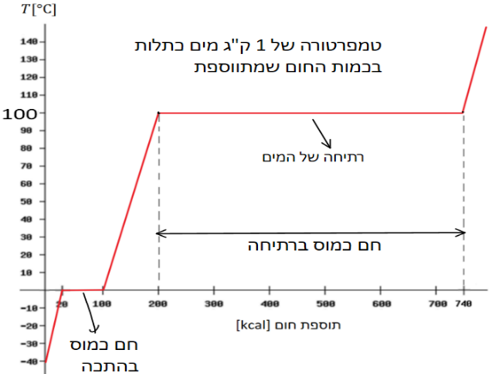
$L_{v}$ אידוי (kJ/kg) | נק' רתיחה (°C) | $L_{f}$ היתוך (kJ/kg) | נק' היתוך (°C) | חומר
210 | -183 | 14 | -219 | חמצן
200 | -195.8 | 26 | -210 | חנקן
850 | 78 | 104 | -114 | אתנול
137 | -33.4 | 33 | -117 | אמוניה
2260 | 100 | 333 | 0 | מים
870 | 1750 | 25 | 327 | עופרת
2300 | 2193 | 88 | 961 | כסף
6340 | 3023 | 289 | 1808 | ברזל
4800 | 5900 | 184 | 3410 | טונגסטן

החוק הראשון של התרמודינמיקה: $ΔE_{int}=Q-W$
או בצורה רחבה יותר: $ΔU+ΔE_{k}+ΔE_{int}=Q-W$
$ΔE_{int}$ - שינוי באנרגיה פנימית.
$Q$ – חום. אם חום נכנס למערכת אז Q חיובי ואם חום יוצא מהמערכת אז Q שלילי
$W$ - עבודה שנעשית מכל סיבה אחרת. אם המערכת מבצעת עבודה אז W יהיה חיובי ואם מתבצעת עבודה על המערכת אז W יהיה שלילי.
תהליך איזותרמי (טמפרטורה קבועה):
מתרחש כאשר המערכת צמודה למאגר חום גדול והתהליך הוא קווזיסטטי (מאוד איטי)
$T=const⇒ΔE_{int}=0⇒Q=W$
תהליך אדיאבטי (אין מעבר חום $Q=0$)
מתרחש אם המערכת מבודדת מאוד או אם התהליך מהיר ואז חום (שזורם לאט בדר"כ) לא מספיק לעבור.
$$Q=0⇒ΔE_{int}=W$$
תהליך איזוברי (לחץ קבוע) ותהליך איזוכורי (נפח קבוע):
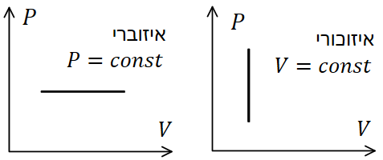
חישובי העבודה שנעשית בשינוי נפח: $W=\int{PⅆV}$
- הנוסחה נכונה לגזים, נוזלים ומוצקים.
- העבודה היא גם השטח מתחת לגרף $P(V)$
- בתהליך איזוכורי העבודה מתאפסת (כי אין שינוי נפח).
- בתהליך איזוברי העבודה שווה $P∆V$ כי הלחץ קבוע (לא צריך אינטגרל).
- גז בתהליך איזותרמי נעשה אינטגרל ונציב $P=\frac{nRT}{V}$
קיבול חום לגזים:
בגזים קיבול החום משתנה בהתאם לתהליך
$$Q_{V}=nC_{V}ΔT$$
$$Q_{P}=nC_{P}ΔT$$
$n$ - מספר המולים של החומר.
$C_{P}/C_{V}$ (C גדולה) - קיבול חם בנפח/לחץ קבוע למול (בניגוד ל $C$ גדולה במוצקים ונוזלים, שם קיבול כל המסה)
$C_{V}=m_{mol}c_{V}$ ; $C_{P}=m_{mol}c_{P}$
${c_{P}/c}_{V}$ - קיבול חום בנפח/לחץ קבוע (ליחידת מסה (
$m_{mol}$ - מסה מולרית $M_{T}=nm_{mol}$
הפרש קיבולי החום תמיד קבוע: $C_{P}-C_{V}=R$
- גז בתהליך אדיאבטי קווזיסטטי (מאוד איטי) נעשה אינטגרל ונציב $P=\frac{Const}{V^{γ}}$ .
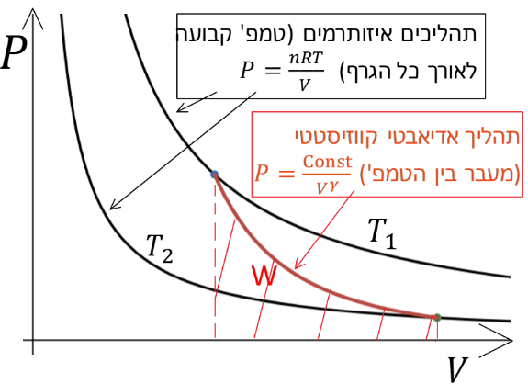
התפשטות חופשית: תהליך שבו גז מתפשט במרחב בצורה אדיאבטית ומבלי לעשות עבודה.
אי אפשר לצייר התפשטות חופשית בדיאגרמת P-V מכיוון שמשתני המצב לא מוגדרים במהלך ההתפשטות (הגז עדיין לא תופס את כל הנפח של הכלי והלחץ לא אחיד)

הולכה הסעה וקרינה GOOL
הולכה - מעבר אנרגיה על ידי התנגשויות בין המולקולות
קצב הולכת חום: $\frac{ΔQ}{Δt}=kA\frac{\left(T_{1}-T_{2}\right)}{l}$
$k$ - מוליכות תרמית - תלוי בסוג החומר
$A$ - שטח חתך. $l$ - אורך
R- value: $R=\frac{l}{k}$
- תלוי גם בגודל החומר ולא רק בסוג.
- ערכים גבוהים מסמלים מבודד טוב.
הסעה - מעבר חום באמצעות תנועה של המולקולות בחומר.
קרינה: מועברת דרך גלים אלקטרומגנטים, אינו דורש תווך.
משוואת סטפן בולצמן (קצב החום הנפלט מגוף ע"י קרינה): $\frac{ΔQ}{Δt}=εσAT^{4}$
$σ=5.67⋅{10}^{-8}\frac{W}{m^{2}⋅K^{4}}$ קבוע סטפן-בולצמן
$A$ שטח הפנים של הגוף הפולט. $T$ - הטמפרטורה של הגוף הפולט. $ε$- קירון )אמיסיביות( $0<ε<1$ , תכונה של פני הגוף שקורן. גופים שחורים , לדוגמה פחם, $ε≈1$
מתכות מבריקות $ε≈0$. האמיסיביות זהה לקליטה ופליטה.
הנטו של קצב פליטת הקרינה (פליטה פחות קליטה) הוא:
$$\frac{ΔQ}{Δt}=εσA(T_{1}^{4}-T_{2}^{4})$$
$T_{1}^{ }$ - הטמפרטורה של הגוף הפולט.
$T_{2}^{ }$ - הטמפרטורה של הסביבה.
קרינת שמש:
הקבועה סולרי הוא $1350\frac{w}{m^{2}⋅s}$ . האטמוספירה יכולה לספוג עד 70% מהקרינה. ביום בהיר נעריך את הקבוע כ 1000 וכמות החום שגוף סופג מקרינת השמש:
$$\frac{ΔQ}{Δt}=\left(1000\frac{w}{m^{2}⋅s}\right)εA\cos{θ}$$
$θ$ - הזווית בין האנך למשטח של הגוף ובין קרני השמש.

החוק השני של התרמודינמיקה GOOL
החוק השני לפי קלאוזיוס: חום זורם בצורה ספונטנית מהגוף החם לגוף הקר, חום לא זורם ספונטנית מהגוף הקר
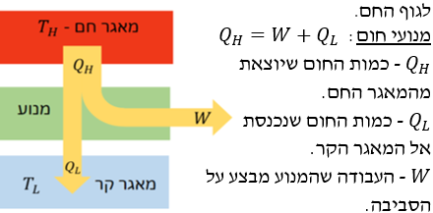
- שימו לב: כל הסימנים חיוביים!
$T_{H}$ ו-$T_{L}$ נקראות טמפרטורות העבודה
נצילות: $η=\frac{W}{Q_{H}}=1-\frac{Q_{L}}{Q_{H}}$
- לא קיים מכשיר שיש לו נצילות 100% (גם ניסוח לחוק)
תהליך הפיך תהליך שמתבצע באיטיות אינפיניטסימאלית (או בצורה קווזיסטטית) כך שניתן לתארו כסדרה של מצבי שיווי משקל, וניתן לבצעו בכיוון ההפוך כאשר העבודה והחום שנעשים בכיוון ההפוך שווים לעבודה והחום שנעשו בכיוון המקורי.
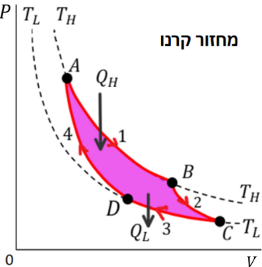
מנוע קרנו:
השטח שסגור בתוך הלולאה שווה לעבודה נטו שנעשית על ידי המנוע.
נצילות:
$$η_{קרנו}=1-\frac{T_{L}}{T_{H}}$$
הטמפ' בקלווין!
- השטח שסגור בתוך הלולאה שווה לעבודה נטו שנעשית על ידי המנוע.
- מורכב מתהליכים הפיכים ולכן לא קיים במציאות, ניתן רק לשאוף אליו.
משפט קרנו: לכל המנועים ההפיכים שפועלים באותן טמפרטורות עבודה $T_{H}$ ו- $T_{L}$ קבועות יש אותה הנצילות. לכל מנוע בלתי הפיך שפועל תחת אותן טמפרטורות עבודה קבועות, תהיה נצילות נמוכה מזו.
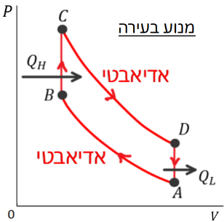
מנוע בעירה: דלק נכנס ב- A. כיווץ אדיאבטי עד ל B. BC הצתה ושריפה של הדלק לפני שהבוכנה עולה. תהליך מהיר שנוצר חום אבל הנפח לא משתנה עדיין. CD הגז החם מתפשט אדיאבטית ומרחיב את הנפח ועושה עבודה. DA נפתח שסתום וחום נפלט לסביבה.
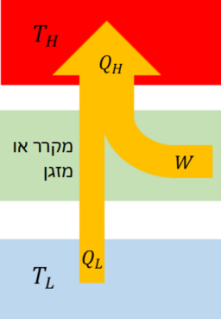
מקדם יעילות מקרר/ מזגן:
$$COP=\frac{Q_{L}}{W}=\frac{Q_{L}}{Q_{H}-Q_{L}}$$
$$COP_{ideal}=\frac{T_{L}}{T_{H}-T_{L}}$$
מקדם יעילות משאבת חום:
$$COP=\frac{Q_{H}}{W}$$
תמיד גדול מאחד

אנטרופיה GOOL
אנטרופיה - מדד לאי סדר של המערכת
שינוי באנטרופיה בתהליך הפיך ובטמפרטורה קבועה:
$$ΔS=\frac{Q}{T}$$
- אם הטמפרטורה לא קבועה אז: $ΔS=\int{\frac{ⅆQ}{T}}$
- האנטרופיה היא משתנה מצב, השינוי באנטרופיה במעבר של המערכת ממצב אחד לאחר אינו תלוי בתהליך.
- אם התהליך לא הפיך אפשר לחשב את השינוי באנטרופיה בתהליך אחר, הפיך, שמתחיל ומסתיים באותם מצבים.
החוק השני במונחים של אנטרופיה:
האנטרופיה של מערכת מבודדת תמיד עולה (תהליך בלתי הפיך) או נשארת קבועה (תהליך הפיך) .
או, האנטרופיה הכוללת של מערכת והסביבה שלה כתוצאה מתהליך טבעי: $ΔS_{T}=ΔS_{sys}+ΔS_{env}>0$
פרשנות סטטיסטית לאנטרופיה והחוק השני
מצב מיקרוסקופי : מה המיקום והמהירות של כל מולקולה בחומר.
מצב מקרוסקופי: מתואר על ידי משתנה מצב כלליים לכל המערכת כמו - לחץ, נפח, טמפרטורה ומספר המולים.
האנטרופיה כתלות מספר המצבים: $S=k\ln{Ω}$
$k$ – קבוע בולצמן
$Ω$ – פונקציה המתארת את מספר המצבים המיקרוסקופיים המתאימים לאותו מצב מקרוסקופי.

הידרוסטטיקה GOOL
זורמים: נוזלים וגזים (כל חומר שיכול לזרום)
צפיפות (מסה חלקי נפח): $ρ=\frac{M}{V}$
צפיפות (kg/m³) | נוזלים | צפיפות (kg/m³) | מוצקים
1.00 × 10³ | מים (4°C) | 2.70 × 10³ | אלומיניום
1.03 × 10³ | פלזמת דם | 7.8 × 10³ | ברזל ופלדה
1.05 × 10³ | דם מלא | 8.9 × 10³ | נחושת
1.025 × 10³ | מי ים | 11.3 × 10³ | עופרת
13.6 × 10³ | כספית | 19.3 × 10³ | זהב
0.79 × 10³ | אתנול (אלכוהול אתילי) | 2.3 × 10³ | בטון
0.68 × 10³ | בנזין | 2.7 × 10³ | גרניט
 | גזים | 0.3–0.9 × 10³ | עץ (טיפוסי)
1.29 | אוויר | 2.4–2.8 × 10³ | זכוכית רגילה
0.179 | הליום | 0.917 × 10³ | קרח (H₂O)
1.98 | פחמן דו-חמצני (CO₂) | 1.7–2.0 × 10³ | עצם
0.598 | אדי מים (100°C)
לחץ: $P=\frac{F}{A}$
$F$ - גודל הכוח המאונך למשטח. $A$ – שטח.
- הלחץ הוא סקלר. יחידות ב SI: $1Pa=1N/m^{2}$
- זורמים מפעילים לחץ בכל הכיוונים.
- עבור גוף במנוחה, הלחץ זהה מכל הכיוונים.
- אם אין זרימה אז הלחץ מאונך לדופן,
- רכיב מקביל לדופן יגרום לזרימה.
הלחץ בעומק $h$ בתוך נוזל(בעל צפיפות אחידה):$P=ρgh$
*הנוסחה היא ללחץ שפועל מהנוזל בלבד , לחישוב הלחץ המוחלט יש להוסיף את הלחץ בפני הנוזל.
לחץ בזורם בעל צפיפות משתנה:
$P\left(y_{2}\right)-P\left(y_{1}\right)=-\int_{y_{1}}^{y_{2}}{ρgⅆy}$
לחץ אטמוספרי:
$$P_{0}=1.013⋅{10}^{5}Pa=101.3 kPa=1atm$$
$$1bar={10}^{5}Pa$$
לחץ יחסי (הלחץ ביחס ללחץ האטמוספרי): $P=P_{0}+P_{G}$
$P$ - לחץ אבסולוטי. $P_{0}$ - לחץ אטמוספרי. $P_{G}$ - לחץ יחסי.
עקרון פסקל : אם לחץ חיצוני מופעל על זורם תחום אז הלחץ בכל נקודה בזורם גדל באותה ערך.
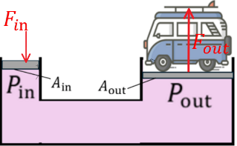
מערכת הידראולית: $F_{out}=\frac{A_{out}}{A_{in}}F_{in}$

כוח ציפה: $F_{b}=ρ_{l}Vg$
$ρ_{l}$ - צפיפות הזורם. $V$ - נפח הגוף.

הידרודינמיקה GOOL
זרימה למינרית (שכבתית): זורם הנע בשכבות מקבילות ללא הפרעה בין השכבות.
זרימה טורבולנטית (עירבולית): זרימה באופן לא מסודר ואקראי. בדרכ מכילה מערבולות שנקראות זרמי אדי. איבוד אנרגיה גבוה.
ספיקה מסית $Q_{m}$ (המסה של הזורם שעוברת דרך שטח חתך ביחידת זמן ): $Q_{m}=\frac{Δm}{Δt}=ρAv$
$ρ$ - צפיפות הזורם, $A$ - שטח חתך, $v$ - מהירות הזורם.
ספיקה נפחית $Q_{V}$ (נפח הזורם העובר דרך שטח חתך ביחידת זמן): $Q_{V}=\frac{ΔV}{Δt}=Av$
במצב יציב הספיקה לא משתנה לאורך הזרימה:
$Q_{m_{1}}=Q_{m_{2}}$
משוואת הרציפות: $ρ_{1}A_{1}v_{1}=ρ_{2}A_{2}v_{2}$
עבור זורם לא דחיס $ρ_{1}=ρ_{2}$ ואז המשוואה $A_{1}v_{1}=A_{2}v_{2}$
עקרון ברנולי: הלחץ הפוך למהירות הזורם
משוואת ברנולי:
$$\frac{1}{2}ρv_{1}^{2}+ρgh_{1}+P_{1}=\frac{1}{2}ρv_{2}^{2}+ρgh_{2}+P_{2}$$
או $\frac{1}{2}ρv_{ }^{2}+ρgh_{ }+P_{ }=const$
הנחות למשוואת ברנולי: 1.הזרימה למינרית ובמצב יציב. 2. הנוזל אינו דחיס. 3. אין חיכוך (אין צמיגות)
חוק טוריצ'לי: מהירות הזרימה של נוזל דרך חור בתחתית של מיכל מלא בגובה $h$ , זהה למהירות שצובר גוף בנפילה חופשית מאותו הגובה $v=\sqrt{2gh}$
צינור ונטורי:
